3 events in 2014 from Denmark

Skolefesten på Ans Skole
Every year there is school party at Ans School. It is a celebration where both parents and students are invited. The party takes place over three days. Each evening begins with a play there is done by the 5. graders. They spend many weeks of practicing, making scenery, costumes mm. After the Play there are, dancing and socializing. The children are dancing all the old traditionally dances, but also newer dances are being tested. You can buy soft drinks, coffee, cake, sweets and sausages at the school and everyone enjoying themselves.

Hvert år afholdes der skole fest på Ans Skole. Det er en fest hvor både forældre og elever er inviteret. Festen foregår over tre dag. Hver aften begynder med et skuespil som er opført at 5. årgang. De har brug mange uger på at øve, lave kulisser, kostumer mm. Efterfølgende er der dans og hygge. Børnene danser alle de gamle sanglege, men også nyere danse bliver afprøvet. Der kan købes sodavand, kaffe, kage, slik og pølser på skolen og alle morer sig.

Festival of Wonder: Silkeborg International Dukketeaterfestival.
Over the years, many Danish and international theater groups of very high quality have visited the Festival of Wonder: Silkeborg International Puppet Festival.
At the festival appears doll object and visual theater for adults and for children. There are workshops for professionals and for the whole family, and film screenings and exhibitions.
The intention with the international theaters is to show innovative and experimental performances that have not previously been shown in Denmark and infusing the genre something new and inspiring for both the audience and other theaters. This also applies for the selected exhibitions, films and workshops. We follow the development in the Danish and international theater stage and the profile of the festival changes according to this development.
At last theaters showed 117 performances for 11,000 adults and children. In addition, films, exhibitions and workshops. Performances were shown in theaters, museums, libraries, in churches, cinemas, streets, community schools and cultural centers.
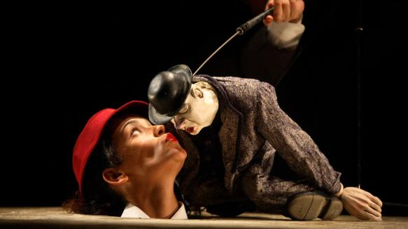
Igennem årene har mange danske og internationale teatergrupper af meget høj kvalitet besøgt Festival of Wonder: Silkeborg International Dukketeaterfestival.
På festivalen vises dukke-objekt- og visuelt teater for voksne og for børn. Der er workshops for professionelle og for hele familien, og der vises film og udstillinger.
Intentionen med hensyn til de internationale teatre er, at vise eksperimenterende og nyskabende forestillinger, som ikke før har været vist i Danmark og som tilfører genren noget nyt og inspirerende for både publikum og de øvrige deltagende teatre. Dette gælder også for de valgte udstillinger, film og workshops. Vi følger hele tiden udviklingen på den danske og den internationale teaterscene, og festivalens profil ændres i takt med denne udvikling.
Ved sidste festival vistes 117 forestillinger for 11.000 voksne og børn. Dertil kommer film, udstillinger og workshops. Der vistes forestillinger i teatersale, på museer, på bibliotekerne, i kirken, i biografcentret, på gaderne, på kommunens skoler og i byens kulturhuse.

Roskilde festivalen
Roskilde Festival is Northern Europe's largest cultural and music festival and has existed since 1971. The names of the program as Bob Marley, Bruce Springsteen & The E Street Band, Kanye West, Metallica, Prince, Radiohead, Rihanna and U2 have Roskilde again and again turned his position as the festival where you experience new, sprouting names, contemporary stars and timeless legends, and how you can prepare to be amazed year after year.
The festival also features performances, art installations, DIY stations, booths with clothing and accessories as well as a very large selection of food inspired by the world.
The profits from the festival are donated directly to humanitarian and cultural purposes.

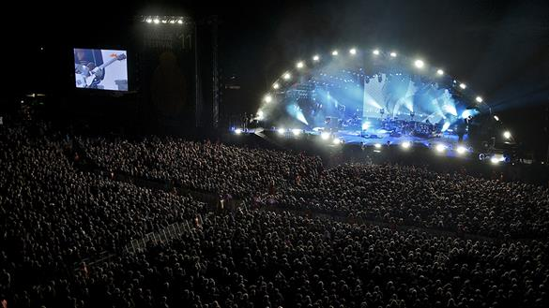

Roskilde Festival er Nordeuropas største kultur- og musikfestival og har eksisteret siden 1971. Med navne på programmet som Bob Marley, Bruce Springsteen & The E Street Band, Kanye West, Metallica, Prince, Radiohead, Rihanna og U2 har Roskilde igen og igen slået sin position fast som festivalen, hvor du oplever nye spirende navne, nuværende verdensstjerner og tidløse legender, og hvor du kan forberede dig på at blive overrasket år efter år. Festivalen byder også på performances, kunst-installationer, DIY stationer, boder med tøj og accessories samt et meget stort udvalg af mad inspireret af hele verden.
Overskuddet fra festivalen går ubeskåret til humanitære og kulturelle formål.

